
SK 네트웍스 Family AI 32기 : 3팀 (CopyLane · 한끗)
서비스 테스트 계획 및 결과 보고서

산출물 단계 | 모델배포
제출 일자 | 2026. 10. 23.
깃허브 경로 | https://github.com/SKNETWORKS-FAMILY-AICAMP/SKN32-FINAL-3TEAM
작성 팀원 | CopyLane 팀 (시험 실행 · 정리 권소라 · 배포 부하 · API 시험 소성민)

1. 테스트 개요 (Test Overview)

1.1 테스트 목적
LangGraph 판정 코어와 RAG(근거 조문 검색) · 자체 sLLM · GPT 카피 생성이 결합된 CopyLane 서비스를, 이용자가 실제로 밟는 흐름으로 배포 단계에서 최종 검증한다. 판정의 옳고 그름(정답 채점)은 멀티 에이전트 테스트 보고서가 다루고, 이 문서는 ① 흐름이 끝까지 이어지는가 ② 잘못된 입력을 거부하는가 ③ 엔진 · DB · sLLM 이 없을 때 가짜 결과 없이 알리는가 ④ 보안 기본 장치가 붙어 있는가 ⑤ 응답 시간을 본다.

1.2 테스트 범위 및 대상 기능
분류 | 테스트 대상 기능 (Checklist) | 주요 검증 포인트
데이터 수집/저장 | PostgreSQL + pgvector 적재 · 회원 검수 이력 저장 | 검수 뒤 work_doc · judgment 행 생성 · 시험 계정 삭제 뒤 DB 합계 원복
판정 · 분기 | LangGraph 판정 코어 · 품목 분기 · 조건 질문 | 유형 선택 질문 → 조건 → 문장 판정 카드까지 이어지는가 · 근거 보기
RAG/에이전트 | 검수 → 고쳐 쓰기(sLLM) → 재판정 · 카피 생성(GPT) → 판정 그래프 | sLLM 서버가 없을 때 후보를 지어내지 않음 · 생성 후보가 판정 코어를 지남
외부 연동 | OpenAI GPT(카피 생성만) · sLLM 서버(HTTP) | 비회원은 GPT 호출 차단 · 연결 실패 안내
보안 및 UI | 화면 서버(BFF) · 관리자 · 모바일 | 보안 헤더 · 쿠키 · CSRF · 출력 이스케이프 · 계정 존재 비노출(로그인 · 콘솔 — 가입은 기존 이메일을 409 로 알리는 의도된 예외 · 승인 대기) · 모바일 폭 375 가로 스크롤 없음

묶음 | 번호 | 시나리오
기능 | F-01 ~ F-20 · F-12p | 랜딩 · 공개 화면 · 비회원/회원 검수 · 가입 · 분기 질문 답 · 이력 저장 · 이력 · 마이페이지 · 고객센터 · 카피 생성 · 관리자 차단/로그인 · 관리자 주소 17개 · 모바일 · 로그아웃 · 로그인 실패/성공 · 계정 비활성화
입력 검증 | V-01 ~ V-14 | 가입 폼 5가지 · 줄바꿈 · 2,000자 · 빈 칸 · 칸 수 상한 · 2,001자 · 6건 · 빈 칸이 섞인 채 칸 추가(V-12) · 본문 상한 · 코어 API 글자 상한
오류 처리 | E-01 ~ E-09 | sLLM 서버 없음 · 코어 501 · POST 전용 경로 GET · 없는 경로 · favicon · 엔진 연결 실패(503) · DB 없음
보안 | S-01 ~ S-08 · R-01 · R-02 | 보안 헤더 · 쿠키(회원 · 콘솔) · CSRF · Cache-Control · 이스케이프 · 계정 비노출 · 비회원 생성 차단 · 재확인 2
응답 시간 | P-01 ~ P-03 · 부하 | /health · 검수 화면 · POST /judge · 배포 서버 부하(검수 동시 1 · 10 · 30 · 고쳐 쓰기 동시 1 · 3 · 6 · 섞인 부하 — 10-22)
배포 API (10-22) | SVC · SCR · JDG · SRC · AUTH · ADM · FLW · SEC (84항목) | copylane.site 를 밖에서 API 로 호출(requests + pytest · docs/ssm/배포/서비스시험/run.py) — 접속·화면 20 · 검수 API 18 · 검색 API 7 · 회원·인증 12 · 관리자 2 · 화면 흐름 11 · 보안 14

2. 테스트 환경 및 도구 (Test Environment)

2.1 테스트 환경 및 도구 (Test Environment)
구분 | 상세 내용 | 버전 및 사양
인프라 (로컬 시험) | 개발 PC 한 대 — 시나리오 · 오류 주입 · 자동 시험(10-21) | Intel Core i5-1135G7 · 16 GB · Windows 11 Pro · GPU 없음(인코더 · 임베딩 CPU) · DB 는 복제본(DATA_ROLE=replica · 정본 아님)
인프라 (배포 서버) | AWS copylane.site — 부하 시험 · 배포 API 시험(10-22) | g4dn.xlarge (Tesla T4) · RDS PostgreSQL 16 · uvicorn 워커 1 · Caddy HTTPS · 에디션 demo · 부하 main bfbd834 · API 84항목 main 6c721ae (10-19 측정은 1f16723)
데이터베이스 | RDB + Vector (한 인스턴스) | PostgreSQL 16 + pgvector 0.8.6(로컬 도커 · 집 기기 확인 16.15) · 배포 RDS 의 pgvector 판은 미확인 · alembic head 0027 · GraphDB 없음
오케스트레이션 | LangGraph 판정 그래프 · FastAPI 화면 서버 | FastAPI 0.141.1 · Python 3.11 · 문서 기준 0ec851b(2026-10-22) · 로컬 시나리오 · 자동 시험 실행은 ksr b54246d(10-21)
외부 연동 | OpenAI Chat Completions(카피 생성) · sLLM HTTP 서버 | MCP 는 쓰지 않음 · gpt-5.6-luna + gpt-6-luna · sLLM 127.0.0.1:8765
AI 모델 | 판정 인코더 · 검색 임베딩 · 자체 sLLM | KC-BERT D4-20(CPU 추론 — 배포에서도 GPU 는 KURE-v1 임베딩 · sLLM 만) · KURE-v1(1024차원) · Qwen3-4B-Instruct-2507 + LoRA 1단계 q4b-v14(잠금 채택 · 배포 판) · 2단계 앱 기본은 규칙판(D-342 — 잠금 채택 q4b_polish 는 앱이 부르지 않음)
시험 도구 | 자동 시험 · 브라우저 시나리오 · 배포 API 시험 | pytest 9.1.1 · Playwright 1.62.0 · Microsoft Edge 헤드리스 · 1366 × 900(모바일 375 × 812) · v2 스크립트는 저장소 밖(권소라 기기 _최종정리_2026-10-21\작업\12_서비스테스트\scripts\run_scenarios_v2.py) · load_test.py · run.py(배포 · docs/ssm/배포/)

- 시험 데이터 원칙: 검수 문구는 직접 지은 문장만 쓴다(재배포 제한 문구 금지). 시험용 회원 · 콘솔 계정은 실행 중에 만들고 끝나면 지운다. GPT 호출은 비용 때문에 최대 2회.

3. 테스트 상세 계획 (Test Scenarios & Methods)

3.1 핵심 시나리오 테스트
- 가입 → 검수: 회원가입(필수 동의 둘) 뒤 「이 차를 마시면 혈압이 내려갑니다.」를 검수 — 첫 결과가 유형 선택 질문 카드(「이 문구는 어떤 제품에 사용하나요?」)인지 확인.
- 분기 답 → 문장 판정: 유형 「식품」 → 조건 「일반식품」을 고르면 결과 단계 · 조건 칩 · 판정 요약 · 문장 카드가 나오는지.
- 이력 저장: 회원 검수 뒤 work_doc · judgment 행이 생기고 이력 화면에 문구가 보이는지.
- 고쳐 쓰기 · 카피 생성: sLLM 서버가 없을 때 후보 없이 안내만 나오는지 · 카피 생성이 GPT → 코드 필터 → 판정 그래프를 지나 후보를 만드는지(서버 기록).
- 관리자: 비로그인 /admin/ 차단 → 콘솔 로그인 → 관리자 주소 17개가 모두 열리는지.

3.2 예외 상황 테스트 (Edge Cases & Failure Mode)
ID | 테스트 항목 | 검증 및 기대 결과
E-01 | sLLM 서버 없음(8765 닫힘) | 「고쳐 쓰기 서버(sLLM)에 연결하지 못했어요 — 후보를 만들지 않았어요」 · 후보 상자 · 복사 버튼 0
E-02 | 엔진 미착수(코어 POST /generate · /compose) | 501 — 가짜 200 없음
E-06 | 판정 엔진 연결 실패(DB 없음 → 코어 503) | 연결 실패 안내 · 결과 카드 · 배지 0 · 입력 유지
E-07 · E-08 · E-09 | DB 없음 — 코어 /judge · /health · 회원가입 | 503 · ok:false(db down) · 「데이터베이스에 연결되지 않았어요」
V-10 · V-11 · V-13 | 글자 상한 우회 · 6건 · 본문 상한 초과 | 자르지 않고 422 / 413 으로 거부
할루시네이션 방지 | 근거가 모자라거나 걸린 것이 없는 문장 | 확정하지 않고 보류 · 질문 — 「통과」로 세지 않음. 걸린 것이 없어도 보류로 끝난다(D-340 결정 6 · 통과 닫힘). 결과 → §4.1 배포 판정 관찰(12건 전부 보류) · F-07(「전문가 검토가 필요해요」)

3.3 통합 연동 및 보안 테스트
- 데이터 흐름 일관성: 화면 입력(줄바꿈 · 2,000자 · CRLF) → POST /u/judge → 판정 → 이력 행 저장까지 끊기지 않고 이어지는지(V-06 · V-07 은 응답 200 · 시간, F-08 은 이력 행 수로 봄). 저장된 글자를 입력과 한 글자씩 대조하지는 않았다 — 서버는 CRLF 를 LF 로 바꿔 받는다(app/routers/user.py:380).
- 보안 가드레일(로컬 · S-01 ~ S-08): 보안 헤더(CSP · frame-ancestors · nosniff · Referrer-Policy · X-Frame-Options) · 쿠키 HttpOnly · SameSite · CSRF 토큰 · 개인 화면 Cache-Control no-store · <script> 이스케이프 · 계정 존재 비노출 · 비회원 GPT 호출 차단.
- 보안 가드레일(배포 · 10-22 · ssm SEC · AUTH): 닫는 경로(/docs · /redoc · /openapi.json · /fixtures · /dev) 404 · HSTS · Server 머리글 숨김 · 세션 · CSRF 쿠키 Secure · 8000 · 8765 · 5432 외부 차단 · next 외부 주소 차단 · 경로 순회 차단 · 오류 응답에 내부 정보 없음 · 1MB 초과 본문 차단 · gzip. 관리자 화면은 허용 IP 만(SEC-02 는 허용 IP 밖 재시험 남음).
- 확인 필요 · 노출: Referrer-Policy 는 앱이 no-referrer(app/api.py:78), Caddy 가 same-origin(Caddyfile:48)을 붙인다 — 배포 응답에 어느 값이 나가는지 실측 확인 필요(SEC-03 은 머리글이 있는지만 봄). 공개 GET /health 는 층별 행 수(source · chunk · golden_sample 등)를 낸다(app/api.py:324-343 · 닫는 경로에 없음 · IS-012).

4. 테스트 결과 기록 (Test Results)

4.1 상세 테스트 결과
층 | 결과
자동 시험 (원장 10-22(A) ① · 회사 기기) | check(게이트) 2,295 passed · 4 skipped · 1,145 deselected · 전체 3,429 passed · 9 skipped · 6 xfailed · 실패 0 (흡수 3 6f4f333 · 흡수 4 f8f02bc 는 tests 무변경 · 기준 0ec851b 에서 같은 수인지는 미확인). 바로 앞 2,293 / 3,424(원장 10-22 ② · 집 기기 · ef294db) 🔄 대체됨
자동 시험 (시험 당시 · b54246d · pytest 전체) | 3,368 passed · 0 failed · 8 skipped · 6 xfailed · 295.95초 (권소라 기기 · 원장 미기록 · 앞 커밋 f8ebb09 의 화면 시험 8 실패는 같은 날 d8517a8 로 고침)
시나리오 (v2 · b54246d) | 결과 줄 61 — 통과 56 · 실패 0 · 관찰 1(favicon) · 미실행 1(F-12 GPT 생성 — v2 미실행 · f8ebb09 서버 기록으로 봄) · 측정 3
오류 주입 (DB 없음 서버) | 통과 4 / 4 (E-06 ~ E-09 · 그림 4)
배포 API 시험 (10-22 · copylane.site · main 6c721ae · ssm) | 84항목 — 통과 80 · 실패 2 · 건너뜀 2 · 서비스 기능 장애 0. 접속·화면 20/20 · 검수 API 18/18 · 검색 7/7 · 회원·인증 12/12 · 화면 흐름 10/11 · 보안 13/14 · 관리자 2(자동 제외 · 수동 확인). 실패 둘은 시험 코드 오탐(FLW-01) · 허용 IP 안 실행(SEC-02) → IS-009
배포 부하 (10-22 · bfbd834 · 성능시험_1022_0148.md) | 검수 동시 1 · 10 · 30 · 고쳐 쓰기 동시 1 · 3 · 6 · 섞인 부하 — 실패 요청 0 · 오류 줄 0 · 5xx 0 (§4.2 · 합격선 없는 보고)
시험 계정 정리 | 실행 전후 DB 합계 같음 · 남은 시험 회원 0 · 시험 콘솔 계정 0
- 셈의 종류: 위 「전체」는 pytest 전체(tests/ 전부)의 시험 항목 수이고, check 는 게이트 표시(@pytest.mark.gate) 시험만 센 수라 단위가 다르다. 관리자 화면 시험 5파일(admin_closed_screens · admin_dbread_screens · admin_errors · admin_ui · admin_writes · 함수 63)은 비게이트라 check 에 걸리지 않는다. 시나리오의 「결과 줄」은 스크립트가 한 번 확인할 때마다 적은 줄이지 시나리오 번호 수가 아니다.
- 배포 판정 관찰(ssm 10-22 · 합격 기준 아님): 지어낸 시험 문구 12건이 모두 보류(hold)로 끝나 확정 0 — 적법 의도(JDG-08 · 09)도 보류, JDG-01(「2주 만에 주름이 완전히」)은 위반 유형이 붙지 않음, 판정기 판 rule-0.3.0-dict+encb:c451942436f0 · 법령 판 표시 unknown. 품목 없는 API 호출이고 걸린 것이 없어도 보류로 끝나는 설계(D-340 결정 6)대로다. 판정 품질은 07 멀티 에이전트 보고서 소관.
묶음 | 자동 시험 파일 (tests/ · 게이트 여부 — 0ec851b 정적 확인)
화면 · BFF (F · V · E) | test_user_screens(일부 게이트) · test_user_review_pick(게이트) · test_user_rewrite(일부) · test_user_db_down(게이트) · test_user_history_save(게이트) · test_user_answer(게이트) · test_live_fixtures_screen(게이트) · test_judge_route(게이트) · test_user_support_ui · test_api_judge · test_evidence_display(이 셋은 비게이트)
보안 · 경계 (S) | test_templates(XSS) · test_auth_boundary · test_logging_redaction · test_user_history_owner · test_admin_email_login · test_error_log · test_ci_pinning (모두 게이트 표시 있음)
관리자 · 운영 (F-13 ~ F-15) | test_admin_closed_screens · test_admin_dbread_screens · test_admin_errors · test_admin_ui · test_admin_writes (비게이트) · test_ops_tables(게이트)
판정 정답 · sLLM · 수집 | 07 멀티 에이전트 · 09 자체 sLLM · 03 · 04 결과서 소관

ID | 테스트 항목 | 측정 지표 (Measured) | 예상 결과 | 실제 결과 | Pass/Fail
F-03 · F-06 | 비회원 · 회원 검수 | 응답 · 결과 카드 | 결과 카드 · 판정 배지 | 1.9 · 2.5초 · 「유형 선택 필요」 질문 카드(그림 1) | Pass
F-07 | 분기 질문 답(식품 → 일반식품) | 두 답 시간 | 문장 판정 카드 | 4.4초 · 「혈압」 문장 카드 · 판정 요약(그림 2) | Pass
F-08 · F-09 | 검수 이력 저장 · 화면 | DB 행 | 행 생성 · 문구 보임 | work_doc 0 → 1 · judgment 0 → 1 | Pass
F-12 | 카피 생성(GPT) | 서버 기록 | 판정 통과 또는 확신 부족 보류(「걸린 것 없음」) 후보 — 통과로 세지 않음 | v2 미실행 · f8ebb09 서버 기록: 보관 17 · 15 · 판정 탈락 3 (결과 화면은 60초 대기에서 미확인) | 부분
F-15 | 관리자 주소 17개 | 상태 코드 | 모두 200 | 모두 200 · 4개(승인 심사 · 기업 회원 · 심사 서류 · 매출 통계)는 「미구현」 안내 — 시험 때(b54246d). 기준 0ec851b 는 약관까지 닫은 화면 5종(약관 닫힘이 b54246d 에 들었는지 미확인) | Pass
E-01 | sLLM 서버 없음 | 후보 상자 수 | 0 · 연결 실패 안내 | 0 · 안내 · 5.0초(그림 3) | Pass
S-05 | 출력 이스케이프 | 응답 HTML | 원문 태그 없음 | 원문 태그 없음 | Pass
S-08 | 비회원 GPT 직접 호출 | 응답 · 서버 기록 | 생성 안 함 | 401 · GPT 호출 없음 | Pass
V-07 | 2,000자 검수 | 응답 시간 | 200 | 200 · 24.2초 | Pass
FLW-11 (배포) | 고쳐 쓰기 — sLLM 있는 상태(API) | 응답 · 시간 | 200 · 후보는 재판정을 지남 | 200 · 요청 8,230 ms(시험 소요 8.95초는 첫 검수 포함) · 후보 화면 내용은 미확인 | Pass
SEC (배포) | 닫는 경로 · 보안 머리글 · 포트 · 쿠키 | 상태 코드 · 머리글 | 404 · HSTS · Server 숨김 · Secure · 8000/8765/5432 차단 | 13/14 통과 · SEC-02 는 허용 IP 안에서 실행해 303(재시험 남음 · IS-009) | 부분
FLW-01 (배포) | 화면 검수 한 건(POST /u/review) | 응답 화면 | 결과 영역 · 연결 실패 문구 없음 | 200(679 ms) · 시험이 rv-pending 클래스로 실패 처리 — 시험 코드 오탐(IS-009) | 오탐

- 화면 캡처는 모두 로컬 v2 실행(b54246d · 10-21) 화면이다 — 기준 0ec851b 화면과 문구가 다른 곳은 캡션에 적었다. 그림 1 F-06 · 그림 2 F-07 · 그림 3 E-01 · 그림 4 E-06 · 그림 5 F-16 · 그림 6 카피 생성 입력.
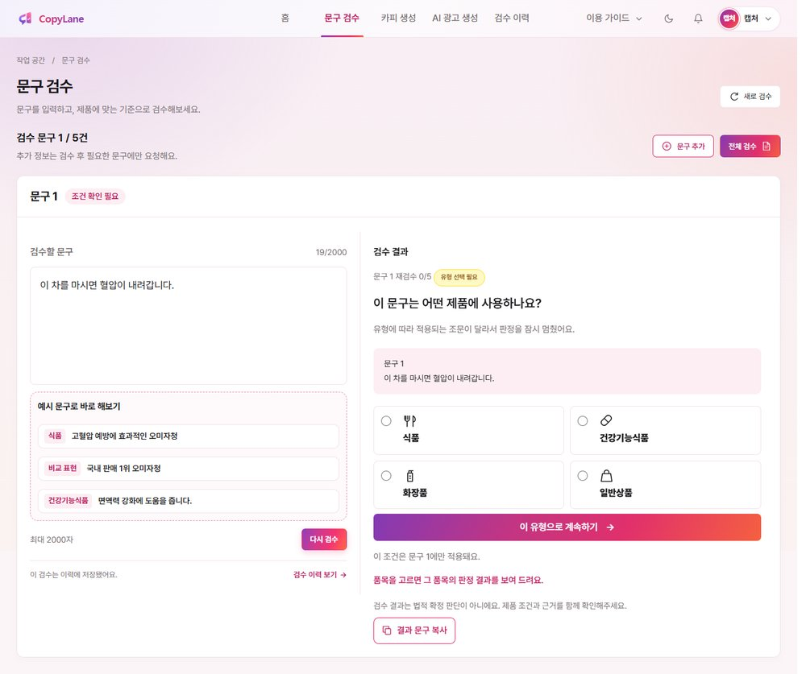
그림 1. F-06 — 회원 검수의 첫 결과: 문장별 판정 카드가 아니라 유형 선택 질문 카드(배지 「유형 선택 필요」) (b54246d · 10-21 화면)
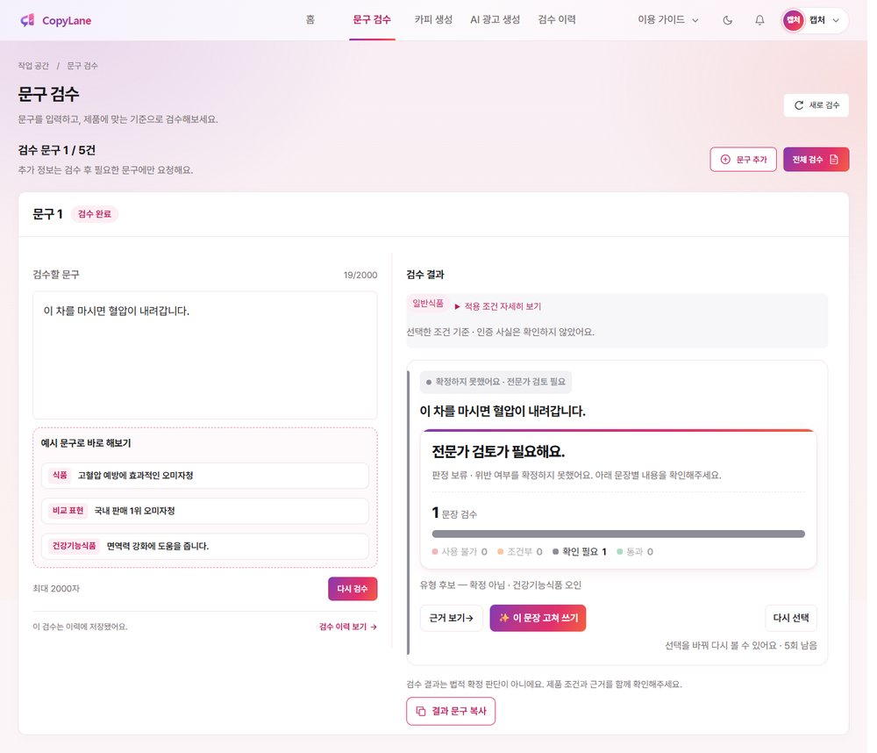
그림 2. F-07 — 유형 「식품」 · 조건 「일반식품」을 고른 뒤의 문장 판정 카드 (b54246d · 10-21 화면 — 문장 1개인데 「아래 문장별 내용을 확인해주세요.」가 보이는 옛 요약 문구 · 지금 템플릿은 문장 2개 이상일 때만)
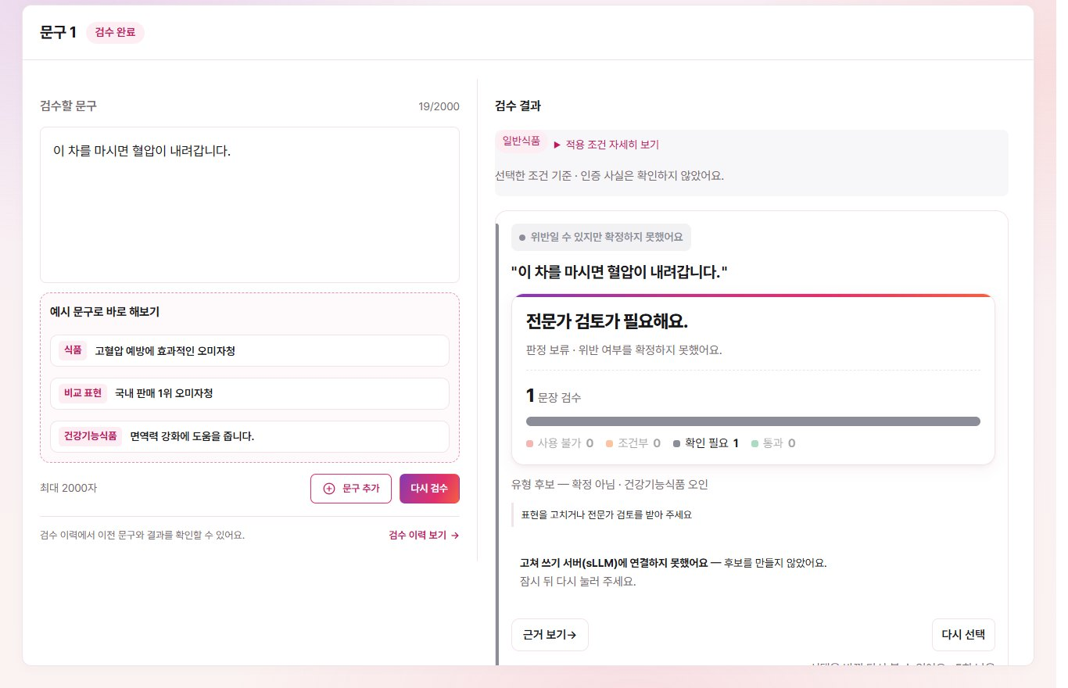
그림 3. E-01 — sLLM 서버가 없을 때 고쳐 쓰기 안내(후보를 지어내지 않음) (2026-10-22 ksr 6fec0bc 서버에서 다시 찍은 화면 · 결정 번호 없는 판 · 개발 PC · 에디션 local · 11 웹 애플리케이션 문서 그림 10 과 같은 캡처)
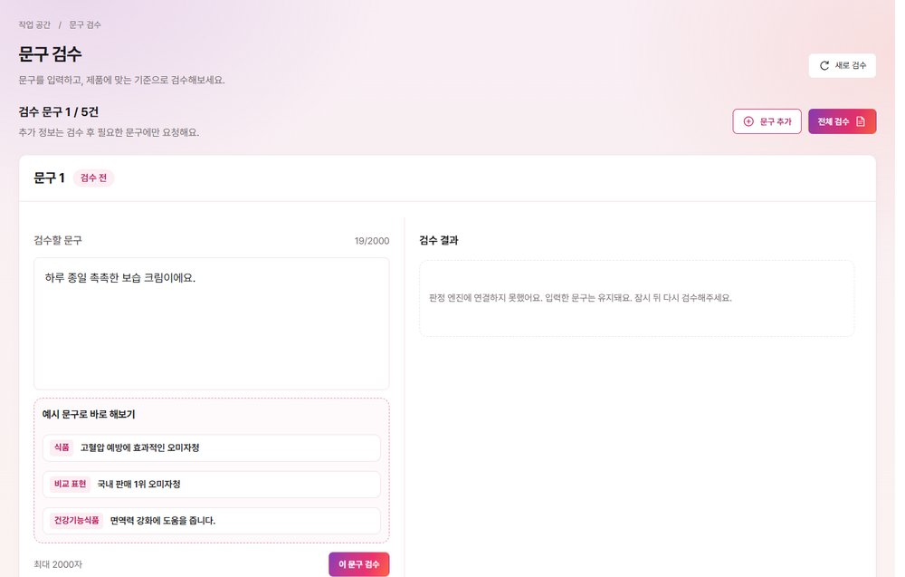
그림 4. E-06 — DB 가 없어 판정 엔진에 연결하지 못했을 때(입력 유지 · 결과 카드 없음) (b54246d · 10-21 화면)
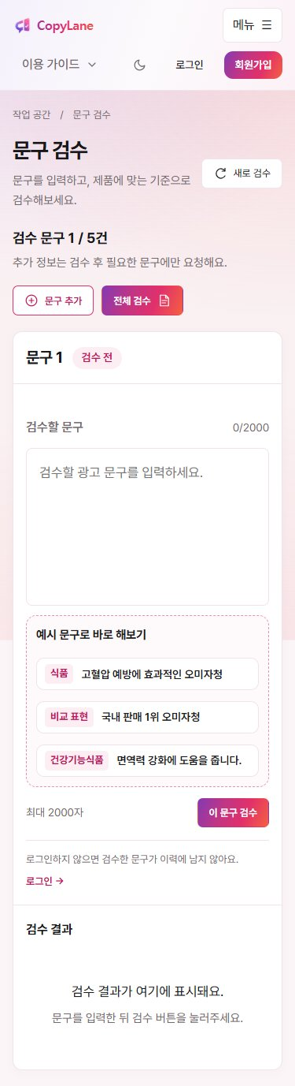
그림 5. F-16 — 모바일 폭 375 의 검수 화면 (b54246d · 10-21 화면)
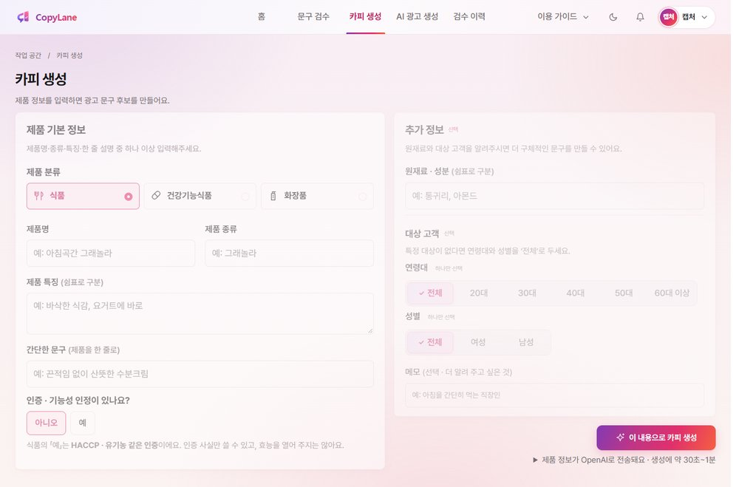
그림 6. 카피 생성 입력(회원) — 생성 버튼 아래 접힌 외부 전송 안내 (b54246d · 10-21 화면)

4.2 성능 벤치마킹 (Performance Metrics)
평가 지표 | 목표치 (Target) | 측정치 (Actual) | 비고
판정 응답 (로컬 · POST /judge 한 문장) | — (참고값 · D-77 판정 안 함) | 중앙 1,042 ms (890 ~ 1,371 · 5회) | 개발 PC · 예열 뒤 · b54246d 10-21 · 5회 중앙값이라 D-77(p95/p99) 판정에 쓰지 않음
판정 요청 1번 (그래프 직접) | — | 542 ms (검색 291 · 인코더 115 · 사전 104) | 원장 10-20 ① · 집 기기 · 게이트 아님
배포 서버 검수 POST /judge (동시 1) | p95 3초 미만 (D-77) | 밖(PC → 도메인 · Caddy · HTTPS) p50 0.60초 · p95 0.69초 / 서버 안 0.56 · 0.70 · 실패 0 | 충족 · 10-22 · bfbd834
배포 서버 검수 (동시 10) | p95 3초 미만 (D-77) | 밖 p50 3.12초 · p95 5.04초 / 서버 안 3.04 · 3.68 · 실패 0 | 미충족 — 워커 1 기준 · 10-22
배포 서버 검수 (동시 30) | — | 서버 안 p50 9.06초 · p95 10.86초 / 밖 9.20 · 10.25 · 실패 0 | 처리량 한계 확인용 · 10-22
System Throughput | — | 최대 초당 3.26건 | uvicorn 워커 1 · 판정 API · 10-22 · 밖에서 재도 같음(병목은 앱 쪽)
배포 요청별 시간 (밖 · HTTPS · 부하 없음) | — | POST /judge 19회 평균 588 · 중앙 681 · 최대 1,238 ms · POST /u/review 중앙 222 ms · POST /search 중앙 234 ms | ssm API 시험 10-22 · main 6c721ae
고쳐 쓰기 (sLLM 직접 :8765 · q4b-v14) | — (참고 목표 한 문장 10 ~ 20초) | 동시 1 p50 4.01초 · 동시 3 p50 13.01 / p95 14.69초 · 동시 6 p50 26.74 / p95 28.62초 · 실패 0 | 10-22 · bfbd834 · 요청이 줄 서 시간이 늘어남(앱 sLLM 대기 상한 90초)
고쳐 쓰기 (앱 경유 · 재판정 포함) | — | POST /u/review/rewrite 8,230 ms (1회) | ssm 10-22 · FLW-11 시험 소요 8.95초는 첫 검수를 포함한 다른 정의
섞인 부하 (검수 동시 10 + 고쳐 쓰기 동시 3) | — | 검수 p50 3.04 → 3.80초 · GPU 메모리 최대 11,125 / 15,360 MiB · 오류 줄 0 · 5xx 0 | 10-22 · bfbd834
Retriever Recall (탐침) | 기준 없음(표본 30 미만) | 정답 조문 후보 50 안 12/31 · 상위 5 안 7/31 | 원장 10-12 ① · 판정 근거는 검색을 읽지 않음 — 08 결과서
Generator Faithfulness (생성 후보) | 판정 통과 또는 「걸린 것 없음」(확신 부족 보류) 후보 노출 — 통과로 세지 않음 | 6개 분기 120개 중 96개 남음(80%) · 코드 필터 탈락(「그 밖」) 0 | 결과표 10-12 · 인코더만(카드 14) 측정 — 지금 경로(판정 그래프 전체 · 10-13 부터)와 다름. 같은 꼴(hold_kind 걸린 것 없음)의 위반 비율 37.9 % [30.8 %, 45.6 %](원장 10-22(A) ② · 회사 기기 · dev 구성 · 행 라벨 · 게이트 아님) · 이 칸은 인코더 거리 문턱 어디서도 D-340 결정 6(95 % 상한 ≤ 5 %)을 못 넘어 통과로 열지 않음(원장 10-22(A) ⑥)
배포 수치의 출처는 성능시험_1022_0148.md(10-22 · bfbd834 · g4dn.xlarge T4 · 워커 1 · sLLM 함께 탑재) · ssm 서비스 테스트 결과보고서(10-22)다. 원 보고서는 합격선 없는 보고이고, 위 충족 · 미충족은 이 문서가 D-77 에 대어 본 판단이다. 10-19 측정(1f16723 · http · IP · sLLM 없음 · 동시 1 0.56 / 0.63 · 동시 10 3.05 / 3.92)은 대체됨.

4.3 sLLM 파인튜닝 비교 평가 (해당 팀)
비교 항목 | 베이스 · 이전 판 | Fine-tuned sLLM | 개선 효과
도메인 적합(2단계 다듬기 — 학습에 없던 제품 72, 위법 · 사실 바꿈 0) | 2/72 (Qwen3-4B · 프롬프트만) | 72/72 (2단계 모델판 q4b_polish — 앱 기본은 규칙판 · D-342 · 앱이 부르지 않음) | +70 문장
말투 규칙 통과 57 | 19/57 (원본 Qwen2.5-3B) | 55/57 | +36 문장
위반 포장(고친 척 위반을 숨긴 문장) — 실제 광고 87 · 직접 만든 119 | — (측정 없음) | 0 · 0 (모든 판) | 가장 중요한 안전 지표 유지
고칠 수 없는 문장을 「불가」로 맞힘 — 실제 광고 87 | 55 (q4b-v14 · 잠금 채택 · 배포 판) | 66 (q4b-n2 + 되살리기 · 채택 결정 · 잠금 등재 대기 · 배포 아님) | +11
문장당 추론 지연 | 7.3초 (q4b-v14) | 3.9초 (q4b-n2 · 배포 아님) | −46.6%
모델 크기 / 추론 비용 | Qwen3-4B (bf16 약 8 ~ 9 GB) | + LoRA 어댑터 약 22 MB | 외부 API 호출 비용 없음 · 배포 서버 T4 q4b-v14 sLLM 직접 p50 4.01초 · 앱 경유 고쳐 쓰기 8.2초(ssm 10-22)

1단계(위반 제거)의 베이스 단독 측정은 기록이 없어 판 비교(이전 판 대비)로 적었다. 배포 판은 q4b-v14(잠금 채택 · 판 지문 fc7b1e8f916f)이고 q4b-n2 는 채택 결정 · 잠금 등재 대기 · 배포 아님이다. 상세는 09 자체 sLLM 인공지능 문서.

5. 이슈 개선

5.1 결함 관리 대장
이슈 ID | 결함 내용 (Root Cause) | 심각도 | 조치 현황 | 개선 대책
IS-001 | 자동 시험 8건 실패 — psj 화면 개편 병합 뒤 화면 글자 · 칸 틀(<template>)이 시험 기대와 달라짐 | Medium | 조치 완료 (d8517a8) | 시험 기대를 새 화면에 맞추고 검수 화면 501/503 문장 구분 복구
IS-002 | 빈 칸 검수 — 화면이 막지 않고 POST 를 보내며 「검수할 문구를 입력해주세요」 안내가 화면 스크립트에서 버려짐 | Low | 조치 완료 (6fec0bc) | 빈 칸 버튼은 잠긴 채 · 눌려도 서버로 보내지 않고 안내 표시
IS-003 | 고쳐 쓰기 연결 실패 안내 · 관리자 미구현 화면에 결정 번호(D-146 · D-260 등)가 이용자에게 보임 | Low | 조치 완료 (6fec0bc · psj c0b0286) | 이용자 문구에서 결정 번호 제거 · 재발 막는 시험 추가. 남은 곳(범위 밖 · 미조치): 공개 콘솔 로그인 /login(auth/login.html:10 · 22 · D-66) · 관리자 /admin/admins(admins.html:16 · D-66) · 공용 꼬리말 base.html:45(D-124 · 화면에는 숨김 · R-02)
IS-004 | 2,000자 한 칸 검수 24.2초 · 서버 기동 뒤 첫 판정 49.0초 · 카피 생성 60초 초과 | Medium | 확인 · 미조치 | 기동 뒤 예열 요청 · 검색 노드(임베딩) 비용 축소는 봉인 뒤 안건
IS-005 | 사용자 POST 다수(검수 · 답하기 · 고쳐 쓰기 · 카피 생성 · 광고 판정 · 로그아웃)가 CSRF 토큰을 대조하지 않고 SameSite=Lax 에 기댐(보안점검 P2-23) | Medium | 판정 대기 | 검수 화면 여러 폼 · 카드 교체 구조와 함께 팀장 판정 뒤 적용
IS-006 | 배포 서버 동시 10 에서 p95 5.04초(밖 · 10-22) · 서버 안 3.68초 | Medium | 확인 · 미조치 | uvicorn 워커 확대 — 단 로그인 시도 제한 · 생성 통계가 프로세스 메모리라 워커를 늘리기 전에 공유 저장소로 옮겨야 함. 도메인 · HTTPS 부하 시험은 10-22 완료
IS-007 | /favicon.ico 404 | Low | 관찰 | 화면은 /static/brand/favicon-32.png 사용 — 영향 없음
IS-008 | /dev(개발 현황판 · 내부 API · 미구현 목록)가 외부에 열려 있었음 — 배포 API 시험 준비 중 발견 | High | 조치 완료 (5eb32d8) | Caddyfile · Caddyfile.ip 닫는 경로에 추가 · SEC-01-6 에서 404 확인(ssm 10-22)
IS-009 | 배포 API 시험 실패 2 — FLW-01 은 시험 코드 오탐(rv-pending 클래스가 review.html <style> 에 늘 있음) · SEC-02 는 허용 IP 안에서 실행해 /admin/ 이 303 | Low | FLW-01 수정 미커밋 · 재시험 대기 / SEC-02 허용 IP 밖 재시험 남음 | FLW-01 은 안내 문구 두 가지(503 · 501)로 판단하게 고침(로컬) → 커밋 뒤 run.py --only FLW-01 · 허용 IP 밖에서 --only SEC-02
IS-010 | 「해당없음」으로 답해도 「답한 주장은 풀렸지만 다른 주장은 아직 확인하지 못했어요」 줄이 뜸 — 99문장 · 서버 근거에 없는 추정 유형을 남은 주장으로 4(원장 10-22(A) ③ · 회사 기기 · dev · 게이트 아님) | Low | 확인 · 미조치 | review.html:459-463 의 줄 조건을 답 종류별로 나눔(화면 담당)
IS-011 | POST 전용 결과 화면의 GET 되돌림은 /u/judge · /u/review/rewrite · /u/compose/judge 셋뿐 — /u/review/answer · /u/generate/from-review 결과 화면에서 「모두 읽음」 또는 스크립트 없이 테마 전환 시 405 원문(user.py:188-192 · 3137-3146 · 코드 읽기 · 미실행) | Low | 확인 필요 · 미조치 | _POST_ONLY 에 두 경로 추가 · 알림 「모두 읽음」 되돌림도 _POST_ONLY 를 거치게
IS-012 | 공개 GET /health 가 층별 행 수(source · chunk · golden_sample 등)를 냄 — 닫는 경로에 없음(app/api.py:324-343) | Low | 확인 · 미조치 | 노출 범위 판정(팀장) — ok · db 만 남기거나 허용 IP 로 제한

5.2 SLA 준수 여부 및 보완 계획
- 응답 시간 SLA(D-77 · 판정 p95 3초 미만): 배포 서버(10-22 · 밖 · HTTPS) 동시 1 에서 p95 0.69초로 충족, 동시 10 에서 5.04초(서버 안 3.68초)로 미충족(워커 1 기준). 원 성능 보고는 합격선 없는 보고이고 충족 · 미충족은 이 문서의 판단이다. 로컬 한 문장 중앙 1.0초(5회)는 p95 판정에 쓰지 않는다.
- 가용성: 배포 성능 시험(10-22 · 본측정 약 3.2분) 동안 앱 · sLLM 로그 오류 줄 0 · 5xx 0(journalctl 로그 줄 기준 · DB app_error_log 아님) · 배포 API 시험에서 잘못된 요청은 모두 422 / 404 / 405 로 정상 거절.
- 보완 계획: ① uvicorn 워커를 늘려 처리량(최대 초당 3.26건) 확대 — 그 전에 로그인 시도 제한 · 생성 통계를 공유 저장소로 ② 기동 직후 예열 요청 ③ 배포 API 재시험(FLW-01 커밋 뒤 · SEC-02 허용 IP 밖) · Referrer-Policy 실제 값 확인 ④ 미실행 흐름을 같은 방식으로 시험 — 조건부 위반 답하기(/u/review/answer) · 증명서 · 검수 → 카피 생성(/u/generate/from-review) · 카피 생성 → AI 광고 · sLLM 서버가 살아 있는 고쳐 쓰기 화면(후보 · 재판정 결과) · 카피 생성 결과 화면 · AI 광고 편집 · 문의 접수 · 관리자 쓰기.
- 한계: 로컬 시나리오 · 오류 주입은 기기 하나(개발 PC) · 복제본 DB(DATA_ROLE=replica · 정본 아님)의 결과다. sLLM 서버가 있는 상태의 고쳐 쓰기는 화면으로 시험하지 않았다 — 개발 PC 에 GPU · sLLM 서버가 없고, 배포 API(FLW-11)로 200 · 시간만 확인했다. 엔진 미착수(501) 화면 안내는 실제 서버로 만들 수 없어 자동 시험으로만 봤다(test_검수_화면은_엔진_장애와_미착수를_다르게_그린다 · test_product_rejudge_failure_keeps_input_without_inventing_result[pending]).
- 남은 위험(미조치 · 작업기록_1022): 요청 횟수 제한 없음(P2-11 · 로그인 시도 제한은 계정 축만) · 개인정보처리방침 미게시(P3-19) · 접속기록 1년 보관 표 없음(P1-8 · 지금은 로그 줄뿐).

